ГОСУДАРСТВЕННОЕ УЧРЕЖДЕНИЕ ОБРАЗОВАНИЯ
«Детский сад № 462 г. Минска»

ОПИСАНИЕ ОПЫТА ПЕДАГОГИЧЕСКОЙ ДЕЯТЕЛЬНОСТИ
ИСПОЛЬЗОВАНИЕ РАЗНЫХ ВИДОВ ИГР ПРИ ФОРМИРОВАНИИ ПРЕДСТАВЛЕНИЙ О ПРОФЕССИЯХ ВЗРОСЛЫХ У ВОСПИТАННИКОВ СТАРШЕГО ДОШКОЛЬНОГО ВОЗРАСТА

Шилович Ирина Михайловна,
воспитатель дошкольного образования первой квалификационной категории

Минск 2023

Актуальность опыта
Важным направлением познавательного развития воспитанников старшего дошкольного возраста выступает ознакомление с трудом взрослых. Ознакомление с трудом взрослых ставит целью сформировать у них представления о труде и воспитать уважение к труду взрослых, развивать интерес к труду. В учреждении дошкольного образования, семье, доступном ему окружении – всюду ребенок сталкивается с трудом взрослых, пользуется его результатами. Труд – это проявление заботы людей друг о друге. У воспитанников формируется представление о том, что все ценности, воплощенные в предметах материальной и духовной культуры, созданы трудом человека. Поэтому очень важно развивать у них интерес к различным профессиям, востребованным в современном обществе.
Проблема формирования представлений у воспитанников о мире труда и профессий актуальна и значима. Не у всех детей сформированы представления о профессиях людей, об орудиях их труда и материалах, необходимых для создания предметов рукотворного мира. У многих воспитанников небольшой словарный запас по данной теме. Им тяжело подобрать слова, характеризующие личностные качества человека-труженика. Для того, чтобы воспитанники старшего дошкольного возраста понимали всю важность трудовой деятельности, а также уважительно относились к труду взрослых, следует формировать у них представлений о профессиях. Представления воспитанников старшего дошкольного возраста о труде и профессиях взрослых оказывает большое влияние на развитие у них правильного отношения к труду, однако они могут остаться формальными, если ознакомление с трудовой деятельностью не будет осуществляться последовательно и систематично.
Для того, чтобы заниматься какой-либо деятельностью нужна устойчивая мотивация. Это значит, что занятия должны быть интересны детям и построены таким образом, чтобы у ребенка возникло желание активно в них участвовать. Когда ребенок сам действует с объектами, он лучше познает окружающий мир, поэтому приоритет в работе с детьми следует отдавать практическим методам обучения.
Поиск и использование оптимальных педагогических методов и приемов для формирования представлений о мире труда и профессий является необходимым условием эффективности образовательного процесса.
Одним из перспективных средств, способствующих решению данной проблемы, является использование дидактических, сюжетно-ролевых игр в качестве средства для формирования представлений о профессиях взрослых. Игровая деятельность – не только ведущая деятельность дошкольника, но и необходимое средство реализации задач ранней профориентации.
Игровая деятельность помогает быстро и эффективно усвоить новую информацию и закрепить ее в игровой форме.
Следовательно, актуальность использования игровой деятельности для формирования представлений о профессиях взрослых у воспитанников старшего дошкольного возраста состоит в том, что ее использование:
- формирует представления о разнообразии профессий взрослых;
- формирует ценностное отношение к труду взрослых;
- формирует бережное отношение к результатам труда взрослых;
активизирует речевую деятельность и расширяет словарь воспитанников;
- развивает коммуникативные способности воспитанников: умение слушать друг друга, высказывать свою точку зрения;
Цель работы: формирование представлений о профессиях взрослых у воспитанников старшего дошкольного возраста посредством игровой деятельности.
Задачи опыта:
1. Изучить и проанализировать научно-методическую литературу и практические материалы по данной теме;
2.Определить основные направления работы.
3.Преобразовать развивающую предметно - пространственную среду для использования игровой деятельности воспитанников старшего дошкольного возраста;
3.Разработать методический инструментарий: перспективный план работы по использованию игровой деятельности для воспитанников старшего дошкольного возраста по формированию представлений о профессиях взрослых, серию конспектов занятий по образовательной области «Ребенок и общество», картотека игр разных видов.
4.Внедрить в практику работы учреждения дошкольного образования эффективные методы и формы работы по формированию представлений о профессиях взрослых у воспитанников старшего дошкольного возраста.
Длительность работы над опытом: май 2022 – май 2023
Этапы формирования опыта
Подготовительный (май 2022). Изучение и анализ научно-методической литературы по теме.
Основной (сентябрь 2022 – апрель 2023). Преобразование развивающей предметно-пространственной среды, разработка методического инструментария.
Заключительный (май 2023). Внедрение опыта в практику работы учреждения дошкольного образования.
Описание технологии опыта
Ведущей идеей опыта является систематическое планирование и организация разных видов игр с воспитанниками старшего дошкольного возраста, способствующее формированию представлений о профессиях взрослых.
Описание сути опыта:
В соответствии с содержанием учебной программы дошкольного образования у воспитанников старшего дошкольного возраста должны быть сформированы представления о профессиях людей, создающих предметы рукотворного мира, орудиях труда и материалах, необходимых для создания предметов и развит интерес к труду взрослых и их профессиям. Моя практика работы не всегда показывает желаемые результаты. Современные исследователи игры и практикующие педагоги отмечают, что игровая деятельность уходит из жизни воспитанников. Причин этого явления много. Родители чаще всего не умеют играть с детьми или просто не хотят, объясняя это отсутствием времени и желания. Кроме того, исчезли неформальные дворовые игровые объединения, в которые входили дети разных возрастов, и где происходила естественная передача игровых традиций. В итоге сегодня ребенку просто неоткуда черпать игровой опыт. Понимание профессионального труда взрослых, формирование самых элементарных представлений о профессиях возможно только в процессе профориентационной игровой деятельности, в которой имитируются производственные сюжеты, ситуации, профессиональная социальная среда. В игровой деятельности происходит ознакомление с различными профессиями, овладение основными смыслами профессиональной деятельности, формируется мотивационное подражание, которое является эмоциональным механизмом, запускающим возникновение интереса и устремлений ребенка к определенной сфере профессиональной деятельности взрослых.
Анализ научно-методической литературы и практического опыта педагогов практиков (Н.В. Литвина, Е.И.Смолер, Л.К.Ладутько, А.Л.Давидович, С.В.Шкляр) по использованию игровой деятельности позволил сделать вывод: что значительного эффекта при формировании представлений о современных профессиях можно добиться, используя разные виды игр в специально-организованной, нерегламентированной деятельностях, а также в самостоятельной деятельности воспитанников. В ходе бесед с воспитанниками (вопросы для беседы подбирала с учетом возраста и индивидуальных особенностей), игровых ситуаций и наблюдений за детьми старшего дошкольного возраста обратила внимание на то, что в семье с большинством воспитанников дошкольного возраста родителями не ведутся беседы на тему будущей профессии, не читаются литературные произведения по данной теме. Можно выделить воспитанников, которые недостаточно осознанно относятся к значимости труда людей разных профессий, воспитанников, которые не понимают взаимосвязь различных видов труда. Выход один - с детьми старшего дошкольного возраста должен играть воспитатель, изменив при этом стереотипные позиции при руководстве игровой деятельностью.
В связи с этим в группе была преобразована развивающая предметно- пространственная среда. Возникла необходимость в пополнении наглядного материала. В библиотеке разместила книги из серии «Славим Родину трудом» о профессиях швеи, дизайнера, модельера, раскройщика «Кто нам шьет одежду?», о строительных профессиях архитектора, каменщика, кровельщика, сварщика, кровельщика, столяра, электрика, штукатура, маляра, плиточника «Кто нам строит новый дом?». Мною был изготовлен лэпбук «Все профессии хороши!», в который вошли дидактические игры: «Угадай, кто где работает?», «Четвертый лишний», «Кому что принадлежит?», «Оденем куклу на работу», загадки, пословицы о профессиях взрослых. Развивающую среду пополнила презентациями «Мой папа строитель», «Женские профессии», «Такие разные профессии», «Что чем делается?», подобрала музыкальный репертуар о профессиях, собрала папку с физкультминутками и пальчиковыми играми по данной тематике, составила картотеку дидактических игр по теме «Профессии взрослых». (Приложение 1). Мною были пополнены зоны ролевых игр: «Магазин» - продуктами, овощами, фруктами, игрушками, посудой, книгами, продуктовыми сумками, кассовым аппаратом и деньгами.
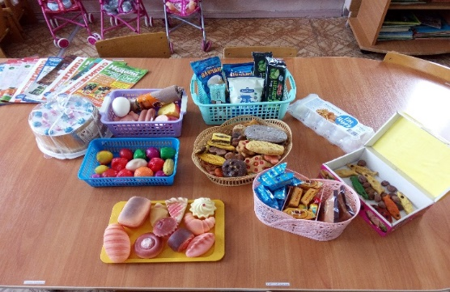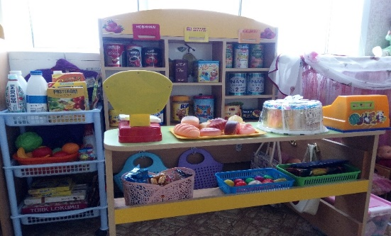
«Больницу» пополнила разными инструментами, лекарствами, карточками для больных.
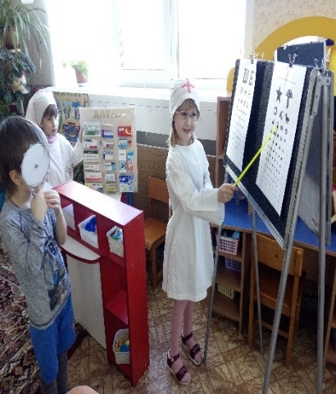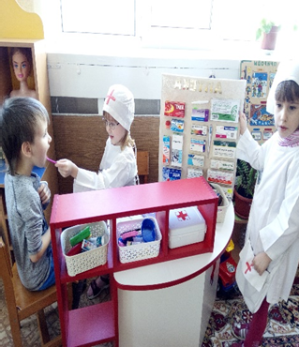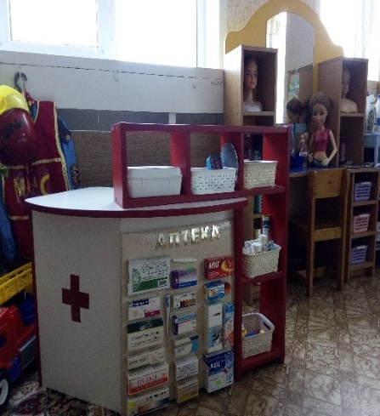
В «Парикмахерскую» добавила разные инструменты, альбомы разных причесок, косметические средства.
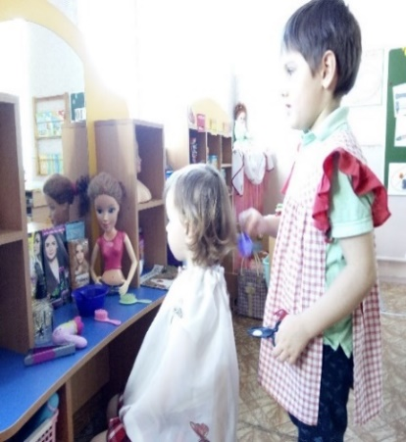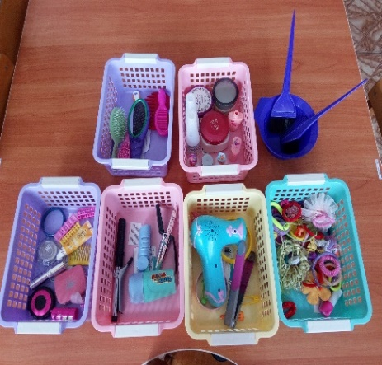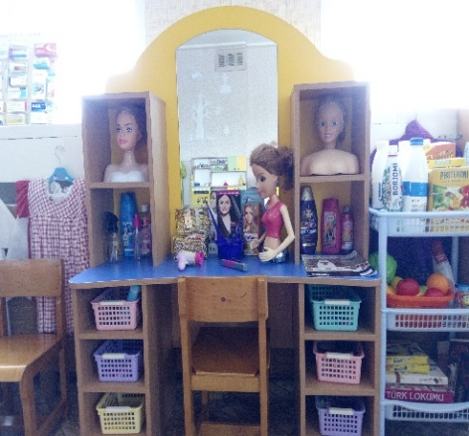
Для всех этих зон была сшита специальная одежда для труда.
Также мною созданы игровые зоны «Пожарная часть», «Милиция», «МЧС», «Мастерская», «Кухня».
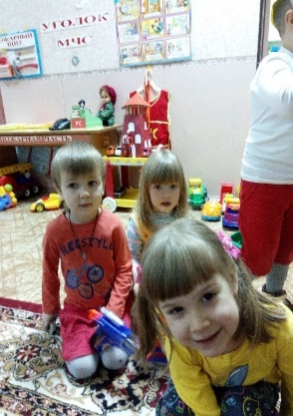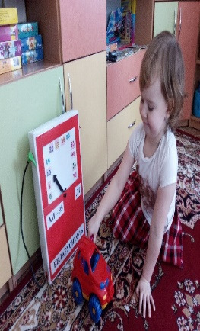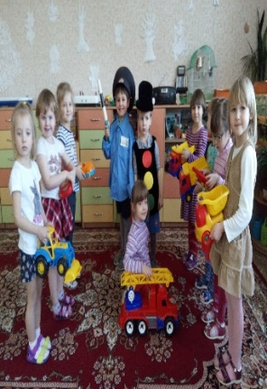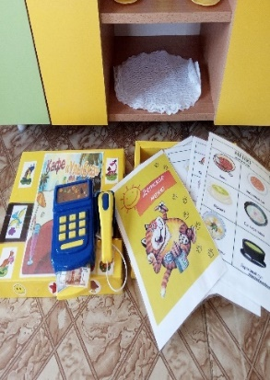
В группе появились: зона для мальчиков, где есть машины, разные вида конструктора. Добавление новых атрибутов в игру позволило мне активизировать игровую деятельность, вызвать интерес к игре, закрепить полученные представления и умения, сформировать дружеские отношения. По данной тематике изготовила дидактические игры: «Кому, что нужно?», «Кто что делает?», «Загадки», «Что напутал художник?», «Собери картинку», «Назови профессию». Мною собраны различные сюжетные картинки, плакаты по разным темам, которые помогут детям в формировании представлений о профессиях взрослых.
Следующим этапом была разработка перспективного плана работы по использованию игровой деятельности с учетом ранней профориентации для воспитанников старшего дошкольного возраста. (Приложение 2) В соответствии с данным планом работы игровая деятельность использовалась в течение года в специально организованной, нерегламентированной и самостоятельной деятельности воспитанников.
Однако для развития игры недостаточно только хорошее оснащение группы игровым материалом. Необходимо ещё наличие разнообразных представлений и впечатлений об окружающей действительности, которые воспитанники отражают в своей игре. Поэтому свою работу строила в несколько этапов. На подготовительном этапе мною проводилось следующее:
- играли в дидактические игры «Кому что нужно для работы», «Инструменты», «Построй дом», «Найди тень от инструмента», «Угадай по описанию».
• тематические беседы «Что такое профессия?», «Все работы хороши», «Профессии моих родителей»;
• рассказы о профессиях взрослых «Библиотекарь», «Военнослужащий», «Пекарь», «Строитель», «Сварщик», «Обувщик» и другие;
• рассматривание иллюстраций в книгах-энциклопедиях;
• просмотр презентаций «Такие разные профессии», «Что чем делается?», обучающих мультфильмов «Детям о профессиях», «Малыш Панда знакомится с профессиями» и другие;
• чтение художественной литературы: Н. Носов «И я помогаю», К. Чуковский «Айболит», С. Михалков «А что у вас?», С. Маршак «Почта».
Данная работа проводилась мною в нерегламентированной деятельности. Она способствовала развитию кругозора, формированию представлений о разных сторонах жизни человеческого общества, о ценности труда человека, о значимости каждой профессии для жизни общества. У воспитанников сформировались представления о личностных качествах представителей разных профессий. Дети свободно стали называть, кем работают их родители, обогатился их словарный запас по теме.
Все эти формы взаимодействия с воспитанниками становились содержанием моей предварительной работы. Моя задача была направить детей на обогащение игровых действий, на развитие игрового сюжета, на привлечение внимания к профессиям взрослых, вызвать желание воплощать в роли, полученные в ходе предварительной работы представления. Главной моей задачей на тот период было – вызвать у воспитанников чувство уважения к людям своей профессии.
Второй этап - обучающий, главной задачей которого было – сформировать умения играть в различные сюжетно-ролевые игры, перенести полученные представления в игру. Для этого использовала методику проведения сюжетно-ролевой игры. Выбор игры, которую включала в коллективную деятельность детей, определялся конкретной воспитательной задачей. Затем мною разрабатывался план игры: наметки ее сюжета, определения игровых ролей и наполнение их конкретным содержанием. Приступая к разработке плана организации игровой деятельности учитывала интересы детей, уровень развития игровых действий, способности развивать сюжет. Продумывала и описывала содержание игры. Планировала возможные направления развития сюжета. Определяла игровые правила. Подготавливала все необходимые атрибуты для игры. Организовывала игровую среду. Создавала игровую ситуацию для возникновения игрового замысла воспитанников. Организовывала ситуацию распределения ролей между детьми. Затем знакомила воспитанников с планом игры. Стремилась так вести беседу, чтобы как можно больше привлекать детей к обсуждению плана игры, к разработке содержания ролевых действий. Считаю, что создание воображаемой ситуации - это важнейшая основа начала сюжетно-ролевой игры. Мне очень важно было помочь ребенку войти в игровую ситуацию, чтобы игра захватила его воображение, принесла ему радость творчества. При распределении ролей в сюжетно-ролевой игре стремилась удовлетворять игровые потребности воспитанников, то есть каждому давала желаемую роль, создавала проблемные ситуации, предлагала очередность разыгрывания ролей разной степени активности, искала возможности для утверждения положения ребенка в коллективе через игровую роль. Чтобы вызвать у воспитанников положительное восприятие игры, заботилась о таком начале игрового действия, в котором бы сразу возникла воображаемая ситуация. Для этого использовала некоторые методические приемы. Например, готовила группу детей к разыгрыванию игрового эпизода. Также мною продумывалась предполагаемая концовка игры для того, чтобы сохранить острое эмоциональное состояние.
Третий этап работы – это самостоятельная деятельность воспитанников. Он тесно переплетался с обучающим этапом. Воспитанники самостоятельно обсуждали замысел игры, использовали разнообразные способы распределения ролей (считалки, жребий, по желанию), выступали с предложениями по обогащению сюжета; придумывали игры с продолжением, заменяли некоторые действия словом; использовали предметы-заместители, игрушки-самоделки; соблюдали правила, контролировали действия других играющих;
В процессе работы с воспитанниками мною была разработана серия конспектов занятий (Приложение 3) и проведены сюжетно-ролевые игры «Торговый центр», «Поликлиника», «Больница», «Кафе», «Магазин», «Салон красоты», «Строители» (Приложение 4).
Результативность и эффективность опыта
Анализируя работу, можно отметить, что благодаря использованию игровой деятельности как средства формирования представлений о профессиях взрослых у воспитанников старшего дошкольного возраста:
- сформировались представления о труде взрослых и их основных профессиях;
- повысился интерес воспитанников к профессиям своих родителей;
- воспитанники стали более активными в игре, с желанием узнавали все новые
профессии и воплощали это в игре.
- возрос интерес воспитанников к профессиям взрослых, они гордятся работой своих родителей, понимают важность их труда, многие из них выражают желание, когда вырастут, стать такими, как их родители.
- заметно улучшилось речевое общение между воспитанниками, у них появились темы для фантазирования.
- обогатился словарный запас по лексическим темам;
Опыт работы показал, что использование разных видов игр как средства формирования представлений о профессиях взрослых положительно сказывается на усвоении программного материала воспитанниками старшего дошкольного возраста.
Можно сделать вывод, что использование игровой деятельности как средства формирования представлений о профессиях взрослых в старшем дошкольном возрасте способствует формированию и уточнению представлений, развитию наглядно-образного мышления, рассуждений, общения.
Заключение
Обобщая опыт педагогической деятельности, можно уверенно сказать, что работа над данной темой способствует развитию познавательного интереса, что является одним из важных вопросов развития воспитанника старшего дошкольного возраста. Игровая деятельность дает большой заряд положительных эмоций, помогает закрепить и расширить полученные умения. Ребенок, которому интересно узнавать что-то новое, у которого это получается, всегда будет стремиться узнать еще больше – что положительным образом скажется на его умственном развитии. Предложенный материал поможет в работе по формированию представлений о профессиях у воспитанников старшего дошкольного возраста.
Данный опыт работы транслировался в условиях государственного учреждения образования «Детский сад № 462 г. Минска» через следующие формы: консультация для родителей «Игровая деятельность в семье»; 22.02.2023.
консультация для педагогов «Сюжетно-ролевая игра как средство профессиональной ориентации дошкольников»; 10.01.2023.
открытый просмотр занятия «Профессии»; 11.04.2023. на педагогическом совете учреждения образования. Тема: «Игровая деятельность как средство формирования представлений о профессиях взрослых у воспитанников старшего дошкольного возраста»; 18.05.2023.

Список использованной литературы
- Знакомим дошкольников с профессиями: пособие для педагогов учреждений, обеспечивающих получение дошк.образования / Н.В. Литвина, Е.И. Смолер. – Минск: Экоперспектива, 2016. – 139 с.
- Игра в жизни дошкольника : пособие для педагогов учреждений дошк. образования / Е.А.Панько; - Мозырь : Белый Ветер, 2014. – 184 с.
- Лысенко В.Д. Приобщаем детей к труду : Пособие для педагогов дошк. учреждений. – Мозырь : 2004. – 61 с.
- Мир, в котором я живу: учебно-методическое пособие для педагогов учреждений дошкольного образования / А.Л.Давидович, Е.И.Смолер. – Минск: Экоперспектива, 2021. – 208 с.
- Савина И.В. Формирование представлений о профессиях у детей старшего дошкольного возраста. / Воспитатель ДОУ. – 2012. – №3. – 138 с.
- Социализация дошкольника через игру : Пособие для педагогов дошк. учреждений / Авт.-сост. Т.В. Пятница. – Мозырь: 2004. – 67 с.
- Учебная программа дошкольного образования (для учреждений дошкольного образования с русским языком обучения и воспитания) / М-во образования Респ. Беларусь. – Минск : НИО, 2023. – 380 с.
- Шорыгина Т.А. Беседы о профессиях. – М.: Сфера, 2016. – 128 с.
- Юшкевич Н.С. Организация сюжетно-ролевой игры в группе «Фантазеры»/ Мозырь : Содействие, 2009. – 108 с.

Приложение 1
Картотека дидактических и сюжетно-ролевых игр по теме
«Профессии взрослых»

«Кому что нужно?»
Цель: формирование умения соотносить орудия труда с профессией людей; называть соответствующие профессии, предметы и их назначение.
Игровые правила: назвать профессию в соответствии с предметом труда, объяснить назначение предмета.
Игровые действия: поиск нужных предметов.
Оборудование: на столе у педагога разложены предметы-игрушки для труда людей разных профессий: набор медицинских инструментов; набор кухонной посуды; молоток, гвозди, гаечный ключ из детского конструктора; большие картинки с изображением людей разных профессий (подбираются картинки и предметы соответствующих профессий).
Ход игры: педагог приглашает по одному участнику к своему столу. Ребенок берет какой-либо предмет и называет его. Остальные дети должны назвать, кому нужен этот инструмент, что им можно делать. Вызванный ребенок кладет инструмент к картинке с изображением человека соответствующей профессии. Игра продолжается до тех пор, пока не будут названы и разложены все орудия труда. Возможно проведение игры с использованием только картинок с изображением людей определенных профессий и орудий труда.
«Оденем куклу на работу»
Цель: формирование умения соотносить рабочую одежду с профессией человека, называть соответствующие профессии.
Игровые действия: поиск нужных предметов одежды в соответствии с названной профессией.
Оборудование игры: на столе у педагога разложены плоскостные изображения рабочей одежды для кукол, на подставках — плоскостные изображения кукол: мальчики и девочки, по 1-2 картинки с изображением различных инструментов (для разных профессий).
Ход игры: педагог рассказывает детям о том, что куклы собираются на работу, каждый должен одеться в рабочий костюм. Дети могут догадаться, кем работает каждый, по картинке, которая лежит рядом с куклой. На этой картинке нарисован предмет, который необходим для работы. Дети по очереди подходят, рассматривают картинку, подбирают одежду и называют соответствующую профессию.
Затем взрослый просит детей закрыть глаза, путает предметы одежды, перекладывает картинки и т. п. Дети исправляют ошибки. Игра повторяется несколько раз.
Игра может проводиться с куклами, для которых специально сшиты разные рабочие костюмы.
«Едем на работу»
Цель: формирование умения ориентироваться в пространстве комнаты, находить свое место в соответствии со зрительными ориентирами - картинками с изображением профессиональных символов.
Игровые действия: движение по комнате (изображается поездка на машине) и нахождение стула или места с соответствующей профессиональной символикой (картинкой).
Оборудование игры: на столе у педагога разложены «рули» (круги, в середине которых нарисованы люди разных профессий), в разных местах комнаты стоят стулья, на них лежат картинки, изображающие инструменты.
Ход игры: педагог приглашает детей к своему столу, каждый может выбрать себе профессию, взять руль и поехать на работу, для этого нужно внимательно смотреть на стулья и выбирать картинку с инструментом, подходящим для этой работы. Игра проводится несколько раз, педагог перекладывает картинки на стульях, дети должны снова найти свое место. Затем дети меняются рулями (профессиями), и игра повторяется.
«Собираемся на работу»
Цель: формирование умения подбирать инструменты для людей разных профессий.
Игровые действия: поиск нужных инструментов, складывание их в чемоданчики, стоящие рядом с куклами в рабочих костюмах.
Оборудование игры: куклы в рабочей одежде, чемоданчики (объемные или плоскостные с прорезями для картинок), наборы игрушечных инструментов или наборы картинок с изображением инструментов.
Ход игры: на столе разложены игрушечные инструменты, педагог просит собрать кукол на работу. Подбирать игрушки или картинки надо, посмотрев на рабочую одежду.
«От слова к слову»
Цель: формирование умения последовательно называть предметы труда и подбирать картинку с изображением человека соответствующей профессии.
Игровые действия: последовательное называние предметов, изображенных на картинках, ориентируясь по стрелкам-пунктирам, называние и подбор картинок с изображением людей той или иной профессии.
Оборудование игры: карты, разделенные на квадраты, в которых изображены предметы труда; квадраты последовательно соединены между собой пунктирной линией, заканчивающейся стрелкой, которая упирается в пустой квадрат; в этот квадрат необходимо положить картинку с изображением человека, которому нужны для работы данные вещи.
Ход игры: ребенок называет последовательно предметы, изображенные на картинках, в конце находит нужное изображение человека соответствующей профессии.

Приложение 2
Календарно-тематическое планирование с воспитанниками старшего дошкольного возраста
ТЕМА: «Профессии»
ЦЕЛЬ: систематизация представлений о разнообразии профессий, их важности и значимости.

ДАТА | СПЕЦИАЛЬНО ОРГАНИЗОВАННАЯ ДЕЯТЕЛЬНОСТЬ | ИГРА
Понедельник | 1.Ребенок и общество 9.00-9.20  Тема: «Профессии (обувщик)» ист.11, с.187  Задачи: формировать представления о профессиях людей, создающих предметы рукотворного мира, значении и содержании труда, месте работы, орудиях труда и материалах, необходимых для создания предметов, развивать познавательный интерес к профессиям, воспитывать желание участвовать в творческой преобразующей деятельности.  2.Изобразительное искусство: аппликация/дизайн/лепка/конструирование 9.30- 9.50  Тема: Дизайн «Кружка для папы» ист.1а, с.398  Задачи: формировать представления о многообразии созданных дизайнером объектов предметного мира, умения использовать способы конструирования доступных объектов с помощью художественных средств, развивать конструктивные и творческие способности, воспитывать устойчивый интерес к объектам дизайна.  3.Физическая культура 10.10-10.35 | Д\и «Угадай, какое здание?»  Цель: углубление представлений о разнообразии дизайна зданий.  Д/и «Угадайка»  Цель: упражнение в умении узнавать по описанию различные с/х машины и показывать их на картинках.  С/р игра «Строители»  Цель: формирование умения содействовать обогащению содержания игры.
Вторник | 1.Музыкальное искусство 09.00-09.25  2.Элементарные математические представления 09.35-10.00  Тема: «Жили-были воздушные змеи» ист.28, с.161  Задачи: упражнять в количественном счете, формировать представления о шестом дне недели, расширять представления о зиме и трех месяцах зимы, формировать представления о ромбе, развивать координацию движений глаз и мелкой моторики рук, умение правильно оценивать форму, величину, воспитывать любознательность.  3.Художественная литература 10.10-10.35  Тема: «Как мышонок попал в мореплаватели» В.Бианки ист.1а, с.434-435  Задачи: формировать представления о жанрах прозы: авторская сказка, формировать умение понимать эмоционально-образное содержание литературного произведения, давать оценку героям произведения, развивать интерес к произведениям художественной литературы | Д/и «Отправь письмо»  Цель: формирование умения называть свой домашний адрес  Игра со строительным материалом «Дострой дом»  Цель: развитие представлений об архитектурном стиле.  С/р игра «Супермаркет»  Цель: развитие сюжета игры, содействие обогащению содержания игры, введению в игру ролей (заведующий магазином, консультант, продавец разных отделов)
Среда | 1.Подготовка к обучению грамоте 09.00-09.25  Тема: «Занятие 21», ист.35, с. 121  Задачи: совершенствовать умение проводить звуковой анализ слов различного звукового состава, сравнивать слова по моделям, закреплять представления о гласных, твердых и мягких согласных звуках, умение определять их в словах, развивать фонематический слух, воспитывать желание говорить правильно.  2.Ребенок и природа 09.35-10.00  Тема: «Как мы дышим» ист.19а, с.134  Задачи: обогатить и уточнить представления об устройстве и функционировании человеческого организма, познакомить с органами слуха, стимулировать развитие познавательных процессов, умение устанавливать причинно-следственные связи, воспитывать интерес к здоровому образу жизни.  3.Изобразительное искусство: рисование 10.10-10.35  Тема: «Кем я хочу стать» ист.1а, с.393-394  Задачи: формировать умения использовать способ рисования человека, передавая его характерные признаки, пропорции тела, правильно пользоваться кистью, развивать изобразительные способности, воспитывать эстетические чувства. | Д/и «Кто чем занимается?»  Цель: систематизация представлений о различных профессиях пап.  Д/и «Исправь ошибку»  Цель: упражнение в нахождении и исправлении ошибок в действиях людей различных профессий.  Пальчиковая игра «Такие разные дела» с.206  Цель: развитие мелкой моторики пальцев рук.
Учет

Дата | Общение | Познавательная деятельность |  | Художественная деятельность |  |  | Элементарная трудовая деятельность
Понедельник | Рассказ воспитателя «Почему необходимо заниматься физкультурой и спортом»  Цель: продолжение формирования представлений о сохранении своего здоровья, о приобщении к ЗОЖ. | Экскурсия по детскому саду.  Цель: расширение представлений о профессиях людей, работающих в детском саду. |  | Чтение произведения Дж. Родари «Чем пахнут ремесла?»  Цель: продолжение знакомства с литературными произведениями, развитие способности к целому восприятию произведения данного жанра. |  |  | Хозяйственно- бытовой труд  «вытираем пыль на полках»  Цель: воспитание трудолюбия, приобщение к коллективному полезному труду.
Вторник | Беседа «Кем бы я хотел стать?»  Цель: вызвать интерес к разным профессиям, формирование умения рассуждать. | Рассматривание иллюстраций о здоровом образе жизни  Цель: развитие наблюдательности, умения сравнивать. |  | Чтение рассказа Г. Лагздынь «Мой папа военный»  Цель: воспитание уважения к людям военных профессий. |  |  | Самообслуживание  «Учимся завязывать шнурки»  Цель: формирование умения самостоятельно завязывать шнурки.
Среда | Беседа «Почтальон»  Цель: формирование представления о профессии почтальона, его обязанностях, об истории развития почтовой службы. | Сравнение формы моряка и десантника.  Цель: развитие внимательности и умения различать военных по их форме. |  | Отгадывание загадок о профессиях.  Цель: развитие сообразительности и логического мышления. |  |  | Труд в природе.  «Опрыскивание комнатных растений»  Цель: формирование умения правильно ухаживать за комнатными растениями, опрыскивать, поливать.
ДАТА | СПЕЦИАЛЬНО ОРГАНИЗОВАННАЯ ДЕЯТЕЛЬНОСТЬ |  |  |  |  |  |  | ИГРА
Четверг | 1.Бассейн 09.10-09.35  2.Развіцце маўлення і культура маўленчых зносін 09.50-10.15  Тэма: «Кім стаць?» ист.23, с.117  Задачы: практыкаваць ва ўменні складаць сказы па малюнках, замацоўваць і ўдакладняць слоўнік па тэме, развіваць уменне дапасоўваць прыметнікі да назоўнікаў, выхоўваць жаданне гаварыць на роднай мове.  3.Музыкальное искусство 11.35-12.00 |  |  |  |  |  |  | Д/г “Назаві правільна прафесію”  Мэта: замацаванне назваў прафесій па -беларуску.  Гульня з каструктарамі па жаданню дзяцей.  Д/г “Што патрэбна тату для работы”  Мэта: фарміраваць уяўленне пра неабходныя інструменты для кожнай работы.
Пятница | 1.Развитие речи и культура речевого общения 09.00-09.25  Тема: «Составление коротких описательных рассказов о профессиях людей» ист.6, с.130  Задачи: продолжать формировать умения образовывать видовые и родовые понятия, согласовывать имена прилагательные с именами существительными в роде, числе, падеже, побуждать использовать в речи различные типы предложений в соответствии с содержанием высказывания, чисто и правильно произносить звуки русского языка, составлять описательный рассказ по предметной картинке, развивать активное речевое общение, воспитывать желание говорить правильно, культуру речевого общения.  2.Ребенок и общество 9.35-10.00  Тема: «Профессии (строитель, музыкант)» ист.11, с.191, с.194  Задачи: формировать представления о разновидностях строительных профессий, способствовать формированию представлений о значении и содержании труда строителей и музыкантов, развивать интерес к труду строителей и музыкантов, воспитывать уважение к людям труда.  3.Физическая культура 11.45-12.05 |  |  |  |  |  |  | Д/и «Что необходимо пожарному для тушения пожара»  Цель: формировать представления о профессии пожарного и его снаряжении.  Д/и «Составь картинку»  Цель: формирование умения составлять целую картинку из 4-5 частей.  С/р игра «Участковый»  Цель: развитие умения строить игровой сюжет с учетом темы игры и воображаемой ситуации.
Учет
Дата | Общение |  | Познавательная деятельность |  | Художественная деятельность | Элементарная трудовая деятельность
Четверг | Размова “Кім працуе мой тата”  Мэта: фарміраванне умення правільна называць прафесію свайго таты, выхоўваць гонар за свайго тату. |  | Назіранне за птушкамі.  Мэта: назіранне за тым , як паводзяць сябе птушкі каля кармушкі, паўтарэнне назваў зімуючых птушак. |  | Вучым на памяць верш П. Варанько “Памагай”  Мэта: развіцце умення выразна расказваць верш на памяць. | Самаабслугоўванне  “Мыцце рук”  Мэта: працяг фарміравання умення правільна мыць рукі пасля прагулкі.
Пятница | Беседа – рассуждение «Если бы не было разных профессий…»  Цель: формирование представления о необходимости и важности различных профессий в жизни людей. |  | Наблюдение за зимним небом.  Цель: развитие наблюдательности, активности, умения сравнивать, делать простейшие умозаключения. |  | Чтение рассказа М. Пришвина «Лисичкин хлеб»  Цель: формирование умения внимательно слушать рассказ, давать характеристику героям, отвечать на вопросы по содержанию. | Хозяйственно-бытовой труд  «Порядок в шкафчиках»  Цель: продолжение формирования умения аккуратно складывать свои вещи после прогулки.

Приложение 3
Конспект занятия по образовательной области «Ребенок и общество» с воспитанниками старшего дошкольного возраста

Тема: «Профессии»
Цель: формирование представления о разных профессиях.
Программные задачи:
формировать у детей представление о разных профессиях, показать значимость каждой из них; формировать представления о появлении профессий, формировать представления об орудиях труда взрослых разных профессий, формировать умения определять профессии взрослых, развивать внимание, восприятие, воображение и слуховое внимание, расширять словарный запас детей, развивать связную речь, речевую активность, воспитывать уважение к труду взрослых, желание выбрать профессию и стремление учиться.
Оборудование: иллюстративные картинки о профессиях – на мольберте, карточки с изображениями людей с разными профессиями.
Предварительная работа: беседа с детьми о профессиях, рассматривание иллюстративных картинок на тему: «Профессии», чтение стихотворений, загадок, пословиц о труде и профессии людей, чтение художественной
литературы: В. Маяковский «Кем быть?»
Начало занятия:
1.Беседа с воспитанниками «Профессии родителей»
Цель: организация и заинтересованность воспитанников, мотивация на предстоящую деятельность.
Воспитатель: (далее В:) Дети, кто вас привел сегодня в детский сад?
В: А куда мамы и папы потом ушли?
В: Скажите, а вы все знаете, кем работают ваши родители?
В: Ребята, а вы догадались, о чем сегодня мы будем говорить?
Ход занятия
2.Рассказ воспитателя «История возникновения профессий»
Цель: формирование представления о появлении профессий.
В: А что такое профессия? Правильно, профессия – это работа, которую человек делает для других людей, это труд, которому человек освящает всю свою жизнь. Профессии возникли давно. Еще в древние времена люди изготавливали орудия для охоты: луки, стрелы; кто-то собирал коренья, плоды и ягоды; кто-то обрабатывал шкуры животных и шил одежду из них. Люди распределяли между собой разные дела, каждый выполнял свою работу, которая была необходима для всех. Вот так начали появляться первые профессии. Каждый выбирает себе профессию по душе. Кто-то хорошо рисует и становится художником, кому-то интересно водить машину, и он выбирает профессию шофера.
3.Д/и «Кому это нужно?»
Цель: формирование представления об орудиях труда взрослых разных профессий.
В: Давайте поиграем! «Кому это нужно» Я буду показывать детям различные предметы, а вы попробуйте назвать их и рассказать, когда они используются и с какой целью (это половник, он нужен повару, чтобы размешивать кашу, разливать суп и компот).
4.Д/и «Кому принадлежит фраза?»
Цель: формирование умения определять профессии взрослых.
В: Скажите, человек какой профессии мог сказать такую фразу.
- Как вас подстричь? Челку покороче? (парикмахер)
- Дети, здравствуйте, откройте учебник на странице 4. (учитель)
- Несите кирпичи и цемент (строитель)
- Сегодня я буду рисовать пейзаж (художник)
- Откройте рот и скажите а-а-а-а. (врач)
- Какие пуговицы вам пришить на эту блузку, черные или белые? (портной)
- Сколько килограммов картошки вам взвесить? (продавец)
5.Физкультурная минутка «Заводил шофер мотор»
Цель: обеспечение смены видов деятельности, оптимального двигательного режима.
Заводил шофер мотор: дрр, дрр, дрр, дрр.
Нажимал он на стартер: вжик, вжик, вжик, вжик.
Накачал он быстро шины: шшш, шшш, шшш, шшш.
Сел потом в салон машины,
В руки руль взял поскорей,
И поехал побыстрей.
6.Д/и «Определи правильно товар»
Цель: формирование умения правильно находить товар по описанию.
В: Сейчас я предлагаю каждому из вас побыть в роли продавца и помочь
правильно выбрать товар своему покупателю. Перед вами лежат различные
продукты. Я буду вам описывать качества какого-то определенного товара.
Вам нужно отгадать его и положить в корзину покупателя.
1. Вкусное, полезное, может быть коровье или козье. (Молоко)
2. Сладкий, бывает молочный, чёрный и даже белый. (Шоколад)
3. Бодрящий, ароматный, может быть зеленый или черный. (Чай)
4. Молочный, фруктовый, с кусочками персиков, очень вкусный. (Йогурт)
5. Красное, спелое, сочное. (Яблоко)
6. Кислый, желтый, овальной формы. (Лимон)
7. Зубная, отбеливающая, лечебно-профилактическая. (Зубная паста)
8. Оранжевый, круглой формы, кисло-сладкий, вкусный. (Апельсин)
9. Зеленый, вытянутой формы, освежающий, сочный. (Огурец)
10. Вкусное, хрустящее, медовое, с орехами. (Печенье)

Окончание занятия
В: Все профессии, о которых мы сегодня говорили и те, о которых не успели сказать, очень важны и нужны всем людям. Но самое главное, что мне хотелось бы вам сказать, это то, что можно быть кем угодно: прекрасным врачом, умелым парикмахером, знающим поваром, водителем, учителем, но если у человека злое сердце, если он завистлив и эгоистичен, такой человек не принесет радости своим трудом. Поэтому я прежде всего желаю вам быть добрыми и отзывчивыми людьми. А профессию, мне кажется, вы выберете правильно, с умом, по зову сердца.

Открытый просмотр сюжетно-ролевой игры «Кафе»»
с воспитанниками старшего дошкольного возраста
Тема: «Кафе»
Цель: формирование представления о труде работников общепита.
Программные задачи:
закрепить представления о разных профессиях, их названии; о цели и содержании профессий общепита; способствовать освоению социальных ролей: повар, официант, охранник; развивать способность к использованию действий игрового замещения: наделение нужным игровым значением любых предметов и игрушек в смысловом поле игры;
развивать способность выстраивать ролевое взаимодействие со сверстниками, договариваться друг с другом, формулировать свою точку зрения; развивать внимание и мыслительные операции классификации и обобщения;
воспитывать уважение к труду взрослых, интерес к различным профессиям; дружеские взаимоотношения между детьми, культуру поведения в общественных местах.
Оборудование: бейджики с надписями «Администратор», «Повар», «Официант», «Охрана», форма, атрибуты: столики, муляжи сладостей, кухонная посуда, кошельки, сумки, деньги, чеки, ручки, блокноты, принадлежности для уборки, магнитофон.
Ход игры
Воспитатель (далее В:)
У меня растут года,
Скоро мне семнадцать.
Где работать мне тогда,
Чем заниматься?
- Все взрослые ходят на работу. На одной работе трудятся люди одной профессии, порой ей посвящают всю свою жизнь. Профессия – это навыки в какой-либо области, получаемые через образование.
- Ребята, а кем работают ваши родители? (ответы детей)
В: Сегодня мы посетим Город Мастеров. Здесь живут люди разных профессий. Посмотрите, сколько вывесок. Нужно догадаться, кто живет под каждой вывеской.
Дидактическая игра «Чья вывеска?»
Физкультминутка о профессиях
Я – шофер-помыл машину,
Сел за руль и выгнул спину.
Подметает дворник сор.
Наш охранник на посту
Смело смотрит в темноту, а сапожник сапоги
Для любой сошьет ноги
Наши летчики-пилоты
Приготовились к полету.
Я маляр, шагаю к вам
С кистью и ведром,
Свежей краской буду сам
Красить новый дом.
В: Посмотрите, еще одна вывеска Кафе «Цветы». Недавно, я с семьей была в кафе. Нам очень понравилось. А давайте и мы поиграем в кафе.
- Где мы с вами разместим кафе? Здесь будут столики, накроем их скатертью, поставим вазочки с цветами и салфетки.
- Давайте распределим роли, кто кем будет работать в кафе.
- В кафе есть официант. Что он делает? (подает меню, принимает заказ, обслуживает, желает приятного аппетита, принимает оплату, убирает посуду со стола). Кто хочет быть официантом? (одеваем фартук и бейджик). Кто в кафе готовит? Повар. Выбираем повара, надеваем ему форму. Ставим модуль «Кухня».
- За порядком следит охранник. Выбираем охранника и надеваем бейдж. Остальные будут посетителями.
В: А я буду администратором кафе, буду встречать посетителей и провожать их за столики. Вот мы распределили роли, выбирайте нужные атрибуты и начнем игру. Звучит музыка.
В: Для чего люди приходят в кафе? Чтобы отдохнуть, пообщаться, послушать музыку. Но нельзя забывать о том, как нужно вести себя в общественных местах.
В конце игры проводим анализ.
- Во что мы с вами играли?
- Как называется наше кафе?
- Кто встречает посетителей в кафе?
- А какие профессии еще есть в кафе?
- Как ребята справились со своими ролями?
- Вам понравилась игра?

